**LAPORAN PRAKTIKUM**

**SISTEM OPERASI**

**MODUL 6**



**DISUSUN OLEH:**

|  |  |
| --- | --- |
| **NIM** | **L200220277** |
| **NAMA** | **MHD. FARHAN LUBIS** |
| **KELAS** | **F** |

**PROGRAM STUDI INFORMATIKA**

**FAKULTAS KOMUNIKASI DAN INFORMATIKA**

**UNIVERSITAS MUHAMMADIYAH SURAKARTA**

**2023**

**DAFTAR ISI**

**DAFTAR ISI** 2

**PETUNJUK PRAKTIKUM** 3

1. Buka virtualbox kemudian buat dan jalankan voirtual machine yang sudah di masukkan iso ubuntu. Setelah itu, di awal akan muncul window seperti ini, pilih Bahasa sesuai keinginan kemudian pilih install ubuntu 3

2. Lalu setelah muncul seperti ini, pilih keyboard layout saja yaitu English(us) 4

3. Pilih settingan updates and other software seperti pada window dibawah ini 4

4. Jika terdapat window seperti ini pilih erase disk saja karena tidak akan berpengaruh ke disk dari host. Install now dan continue 5

5. Untuk location tentunya pilih lah yang sesuai tempat berada sekarang 6

6. Lengkapi isi data profile untuk ubuntu sesuai dengan data diri masing-masing kemudian continue 6

7. Proses penginstalan dan unduh package yang di perlukan akan di mulai, tunggu sampai proses selesai 7

8. Setelah selesai, restart virtual machine 8

9. Tunggu proses restarting selesai. 8

10. Setelah muncul seperti ini, login melalui user yang telah dibuat serta masukkan password nya dan enter 9

11. Setelah berhasil login akan di sambut dengan window seperti ini, pilih skip 10

12. Setelah itu pilihan seperti di bawaha ini dan next 11

13. Pilih kembali seperti ini dan next 12

14. Setelah itu langsung di next saja 13

15. Terakhir plih done sehingga window bisa tertutup 14

16. Kemudian akan muncul window baru seperti, pilih install now saja dan tunggu prosesnya samapai selesai serta restart now 15

17. Setelah di restart, buka terminal dan lakukan perintah seperti berikut ini dan terakhir keluar dengan perintah exit 17

18. Jika ingin menginstal software, pengguna dapat mengeksplor di ubuntu software, tetapi sebelum itu lakukan update terdapat software yang ada 20

19. Terakhir, instal 10 aplikasi untuk dimasukkan dalam tabel dalam tugas 24

**TUGAS** 33

Menggunakan laptop masing-masing instalkan 10 aplikasi yang berbeda pada linux, dan sebutkan fungsinya 33

**PETUNJUK PRAKTIKUM**

## Buka virtualbox kemudian buat dan jalankan voirtual machine yang sudah di masukkan iso ubuntu. Setelah itu, di awal akan muncul window seperti ini, pilih Bahasa sesuai keinginan kemudian pilih install ubuntu

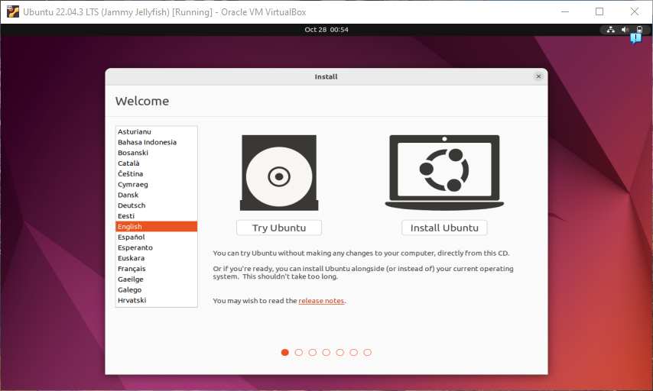

## Lalu setelah muncul seperti ini, pilih keyboard layout saja yaitu English(us)

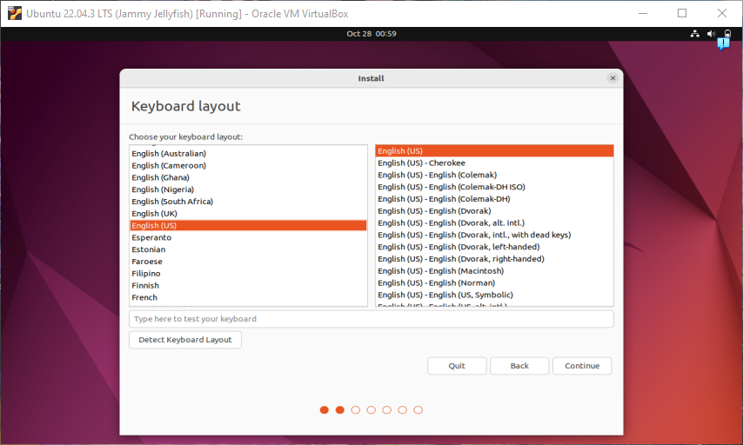

## Pilih settingan updates and other software seperti pada window dibawah ini

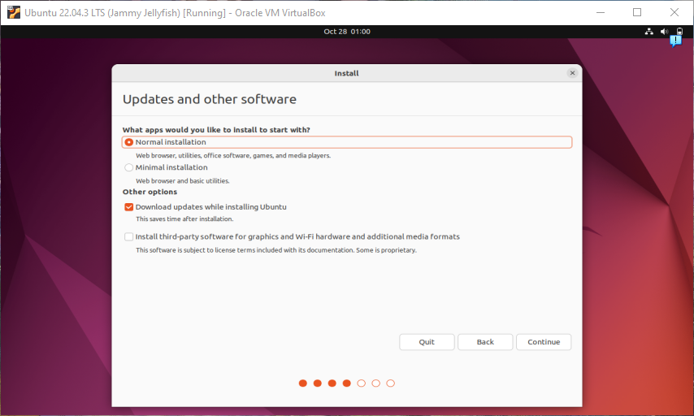

## Jika terdapat window seperti ini pilih erase disk saja karena tidak akan berpengaruh ke disk dari host. Install now dan continue

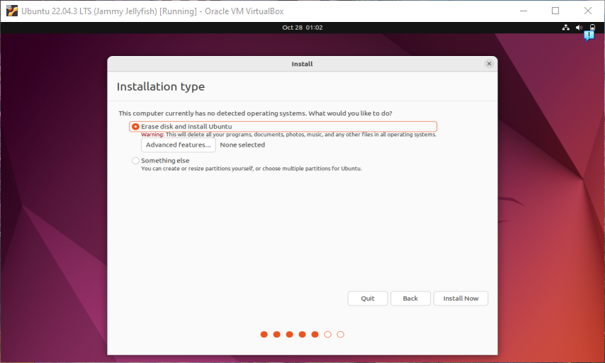

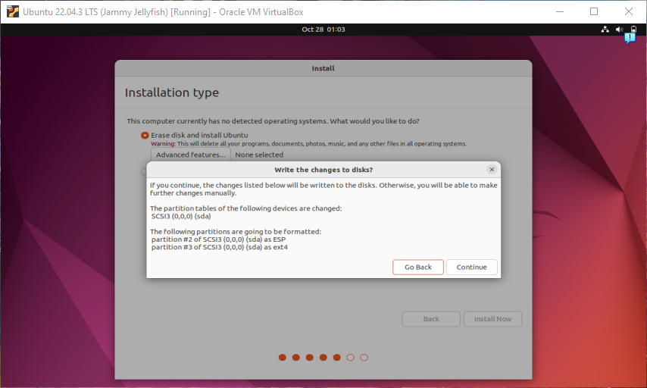

## Untuk location tentunya pilih lah yang sesuai tempat berada sekarang

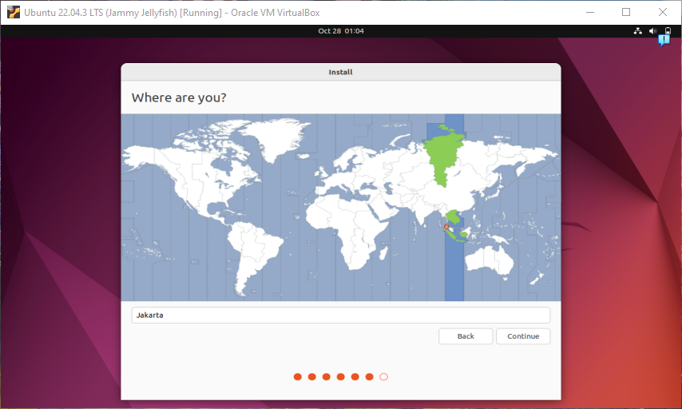

## Lengkapi isi data profile untuk ubuntu sesuai dengan data diri masing-masing kemudian continue

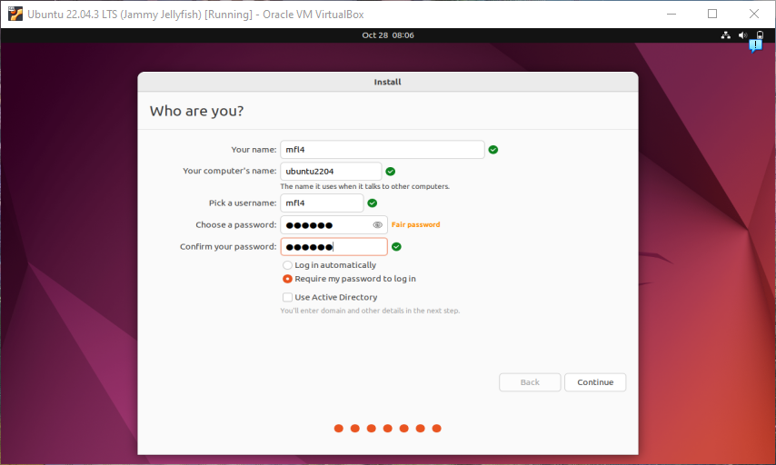

## Proses penginstalan dan unduh package yang di perlukan akan di mulai, tunggu sampai proses selesai

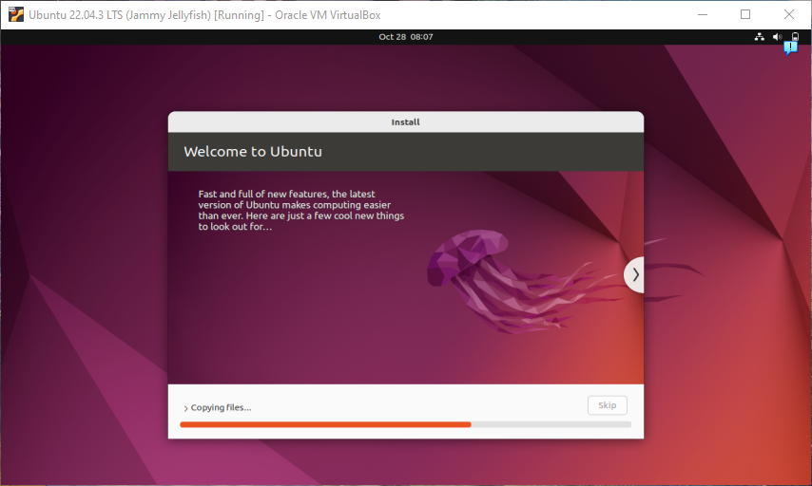

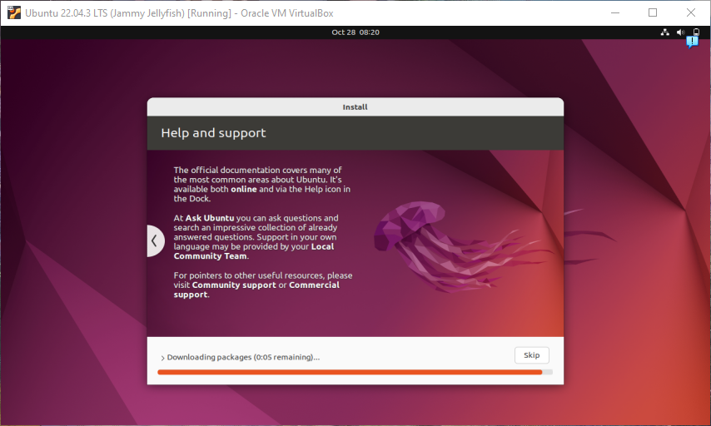

## Setelah selesai, restart virtual machine

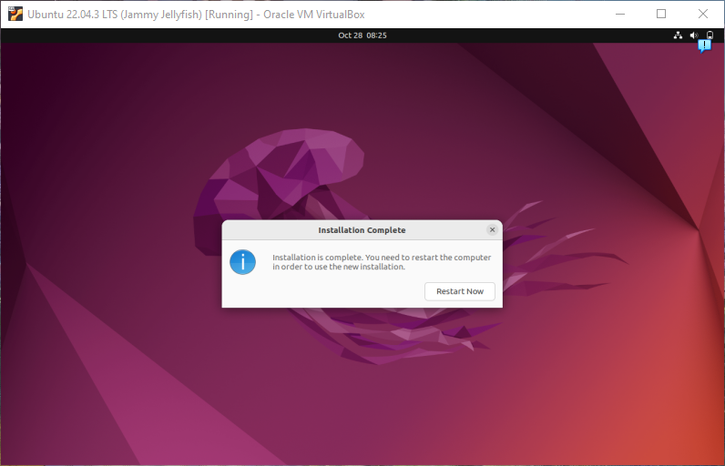

## Tunggu proses restarting selesai.

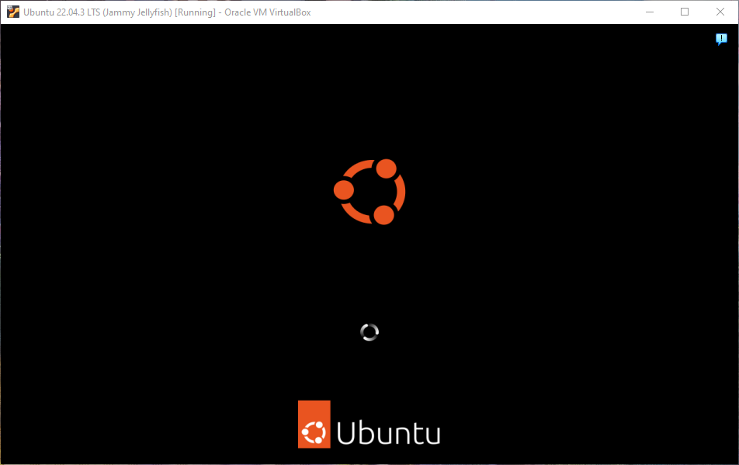

## Setelah muncul seperti ini, login melalui user yang telah dibuat serta masukkan password nya dan enter

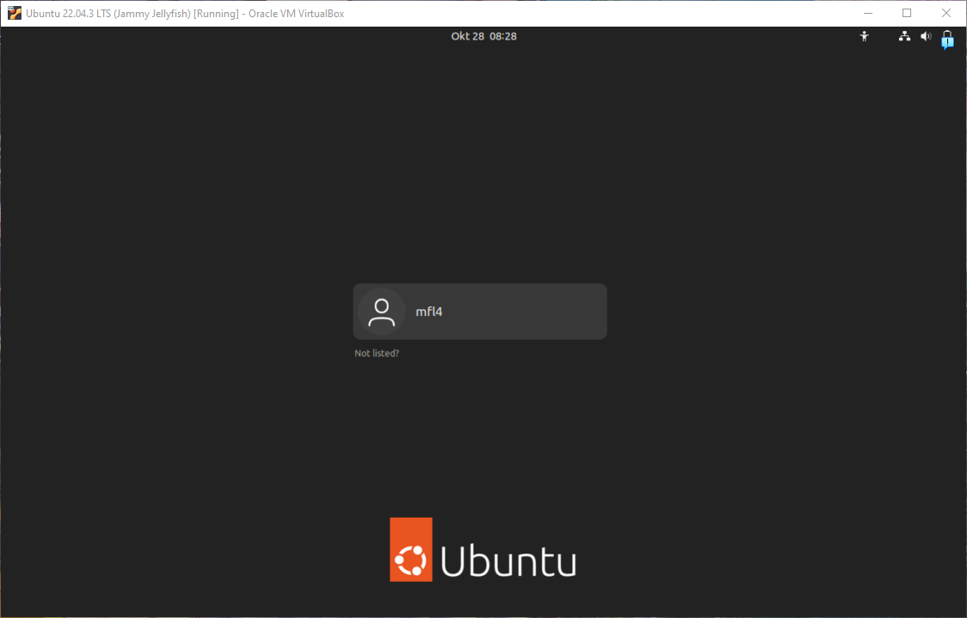

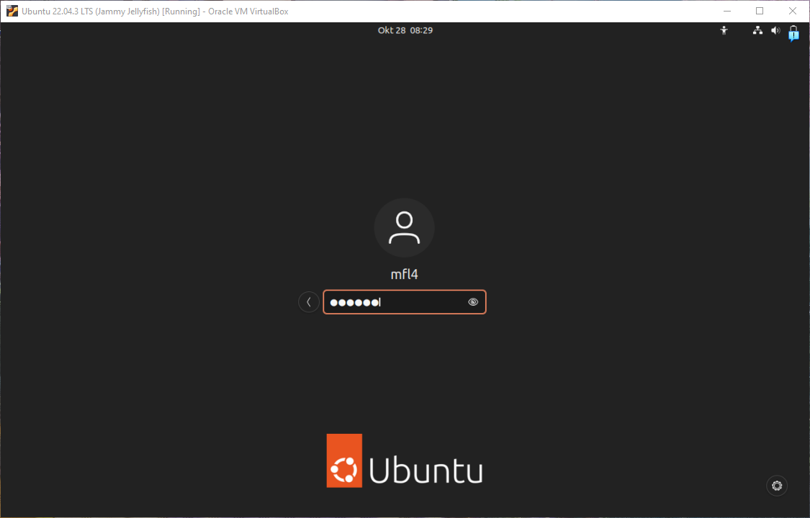

## Setelah berhasil login akan di sambut dengan window seperti ini, pilih skip

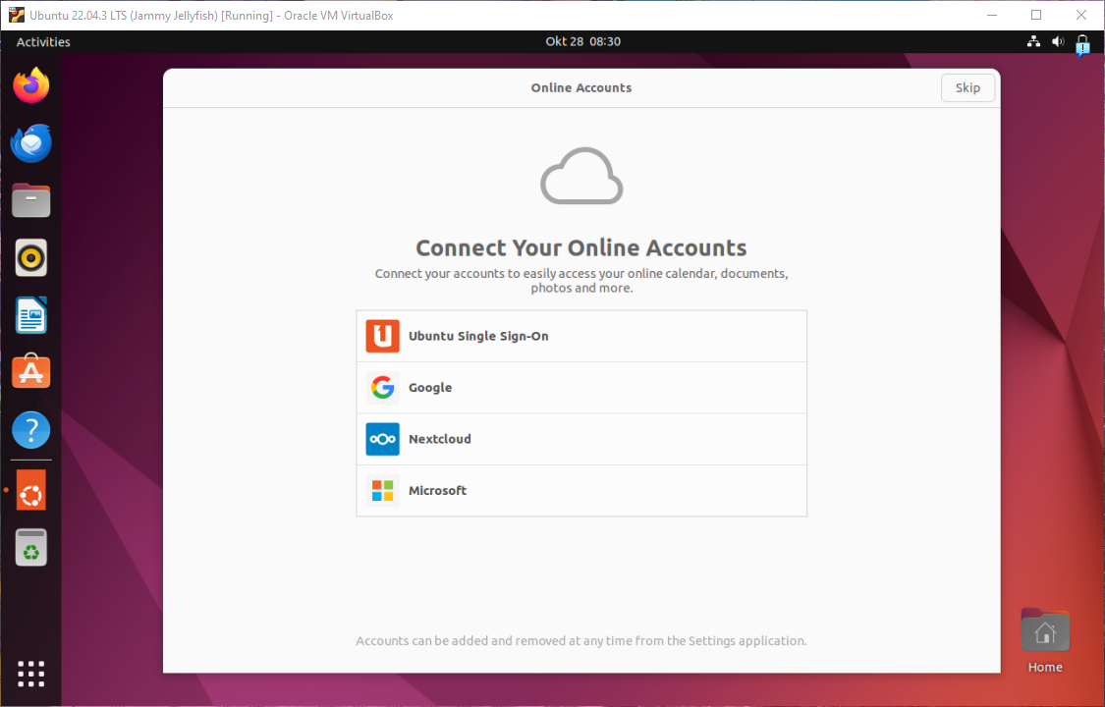

## Setelah itu pilihan seperti di bawaha ini dan next

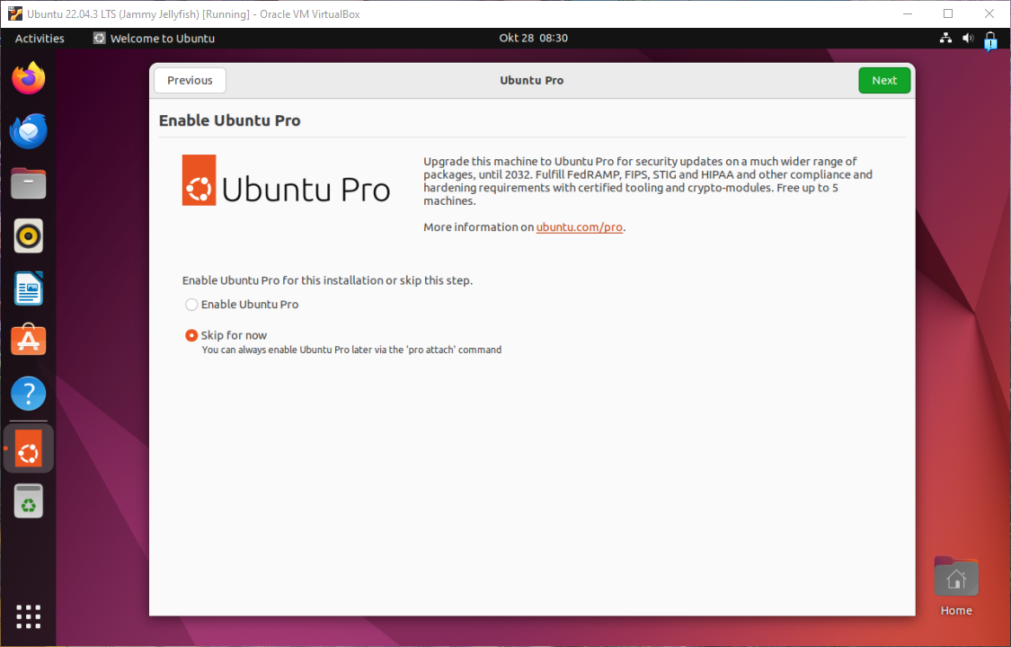

## Pilih kembali seperti ini dan next

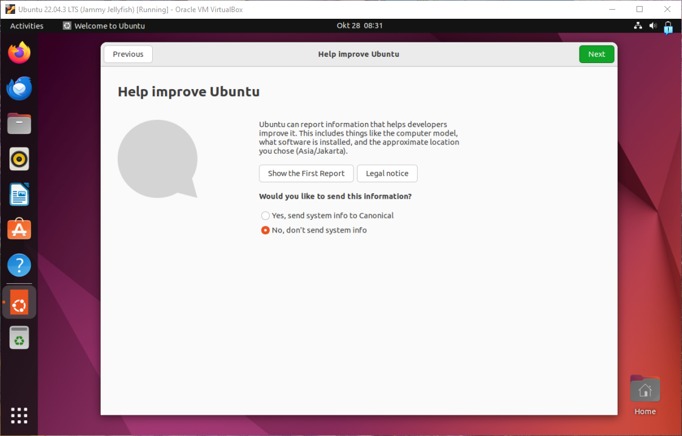

## Setelah itu langsung di next saja

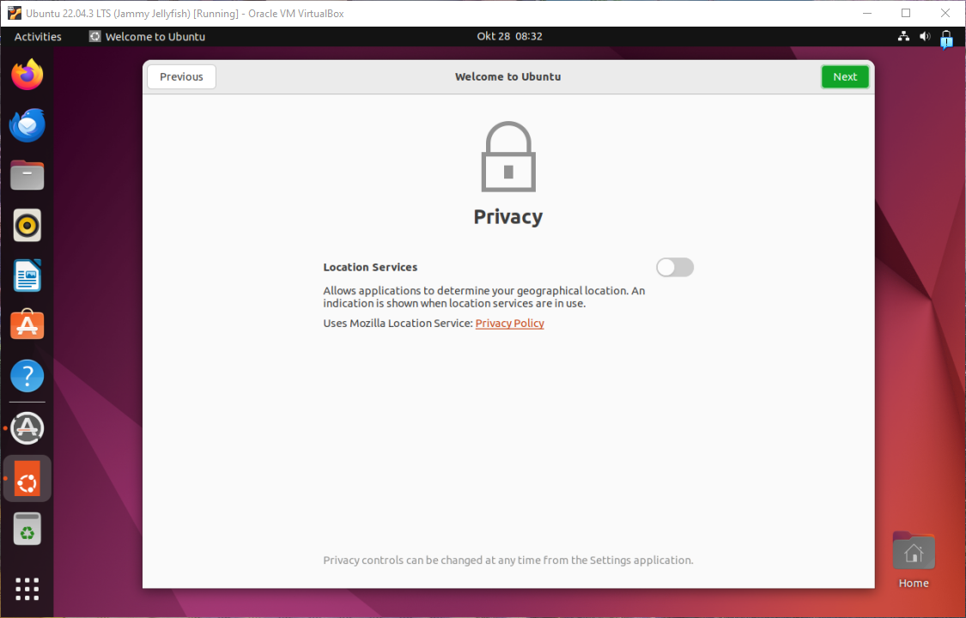

## Terakhir plih done sehingga window bisa tertutup

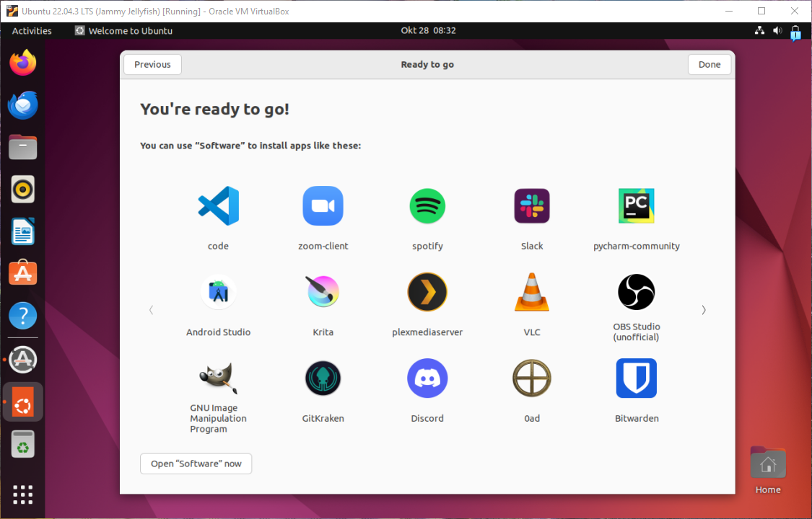

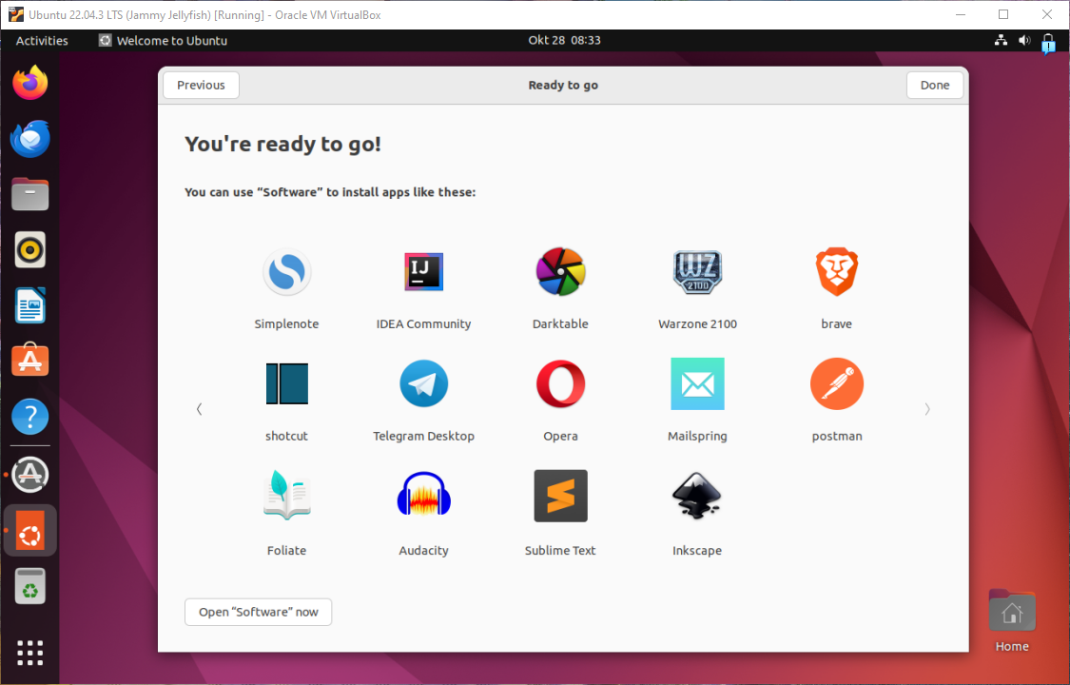

## Kemudian akan muncul window baru seperti, pilih install now saja dan tunggu prosesnya samapai selesai serta restart now

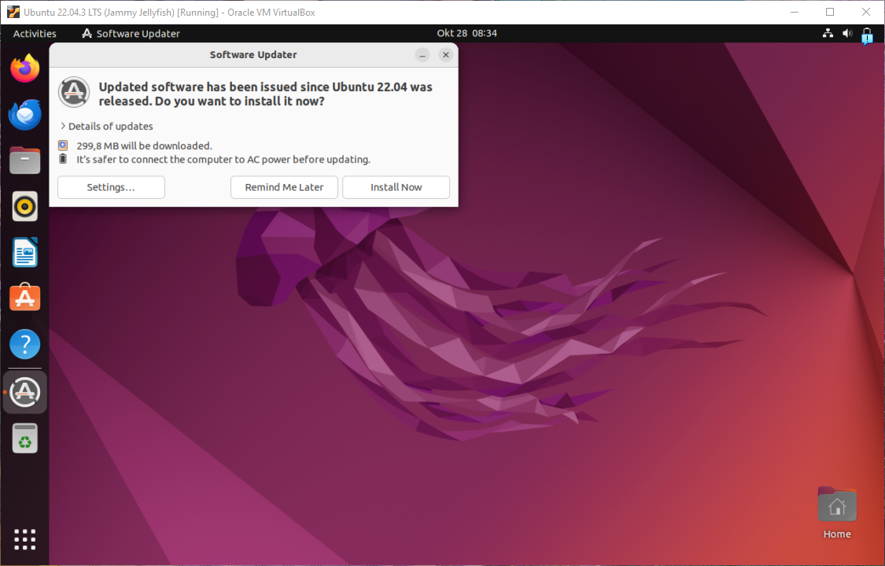

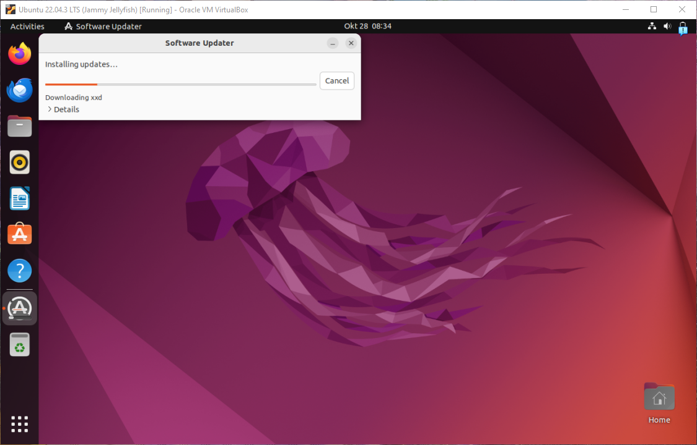

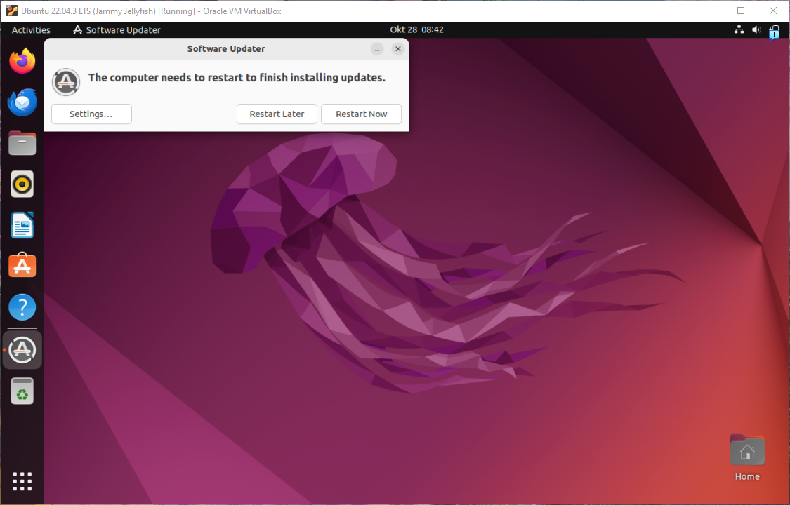

## Setelah di restart, buka terminal dan lakukan perintah seperti berikut ini dan terakhir keluar dengan perintah exit

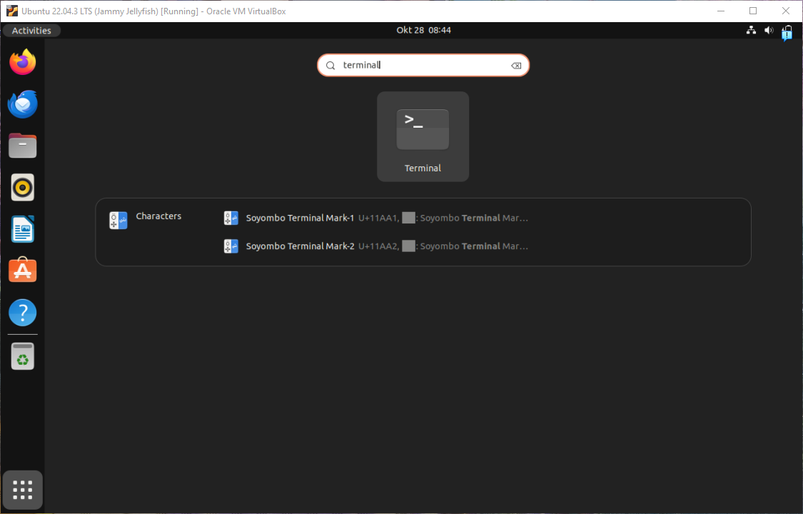

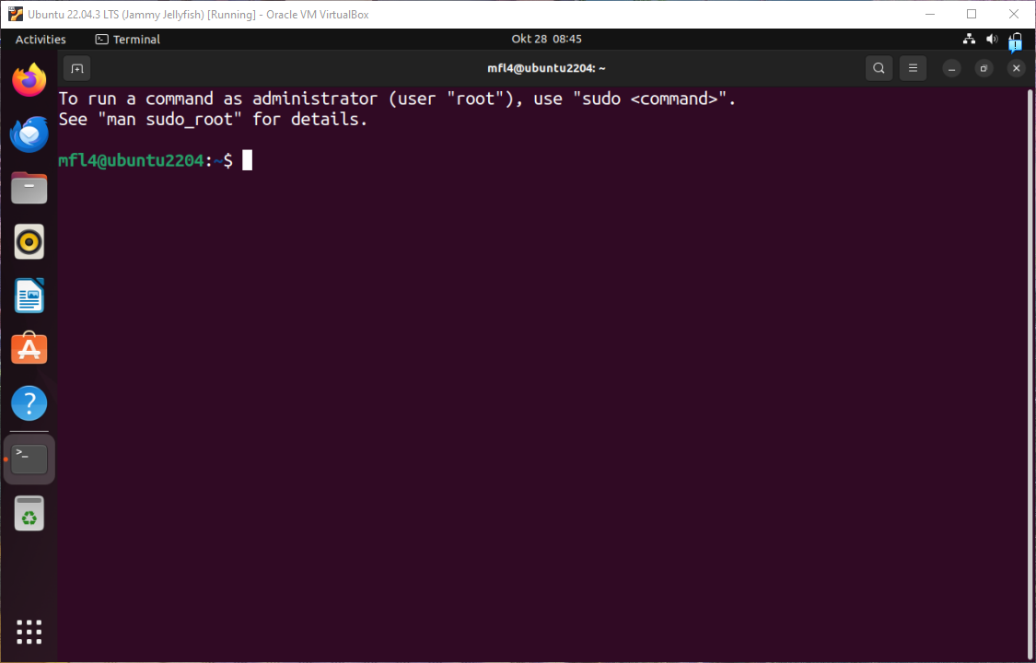

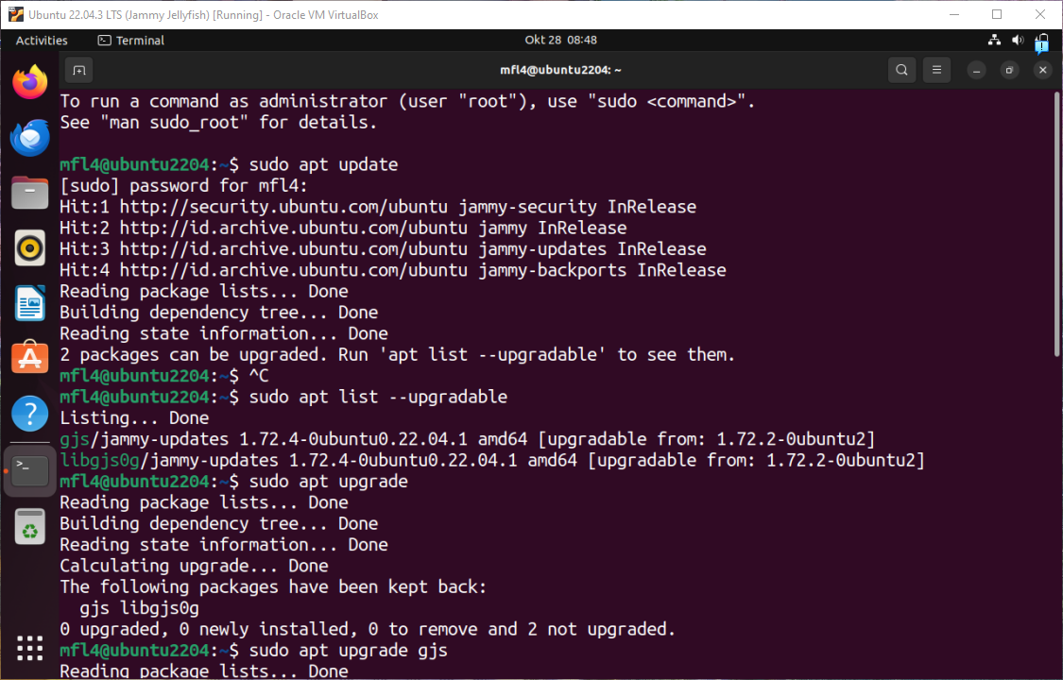

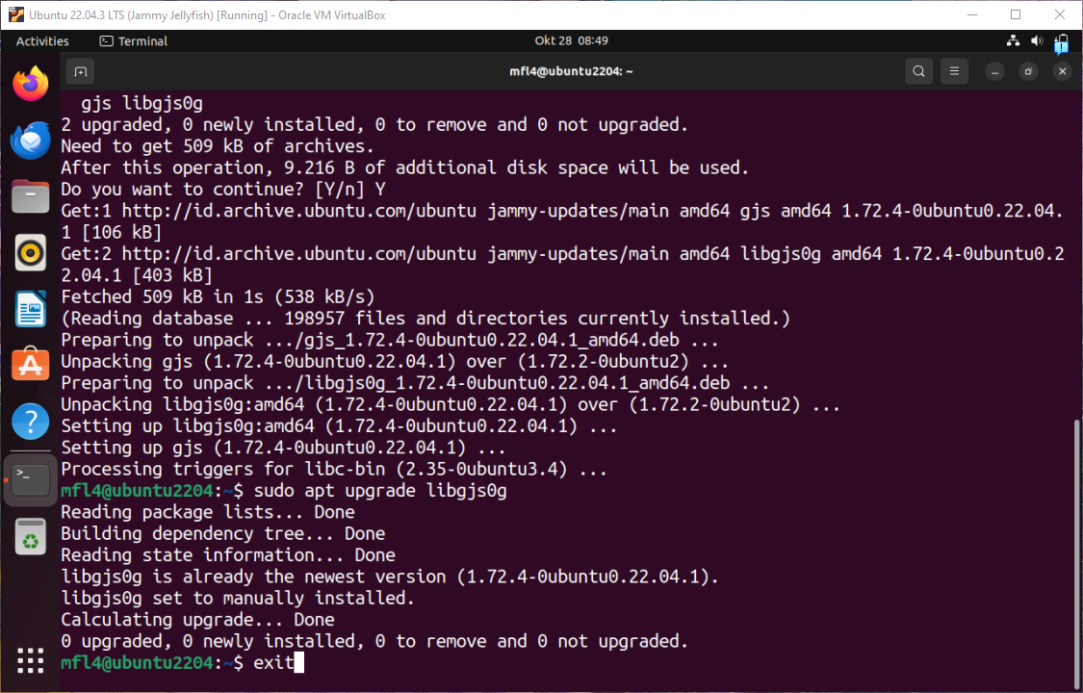

## Jika ingin menginstal software, pengguna dapat mengeksplor di ubuntu software, tetapi sebelum itu lakukan update terdapat software yang ada

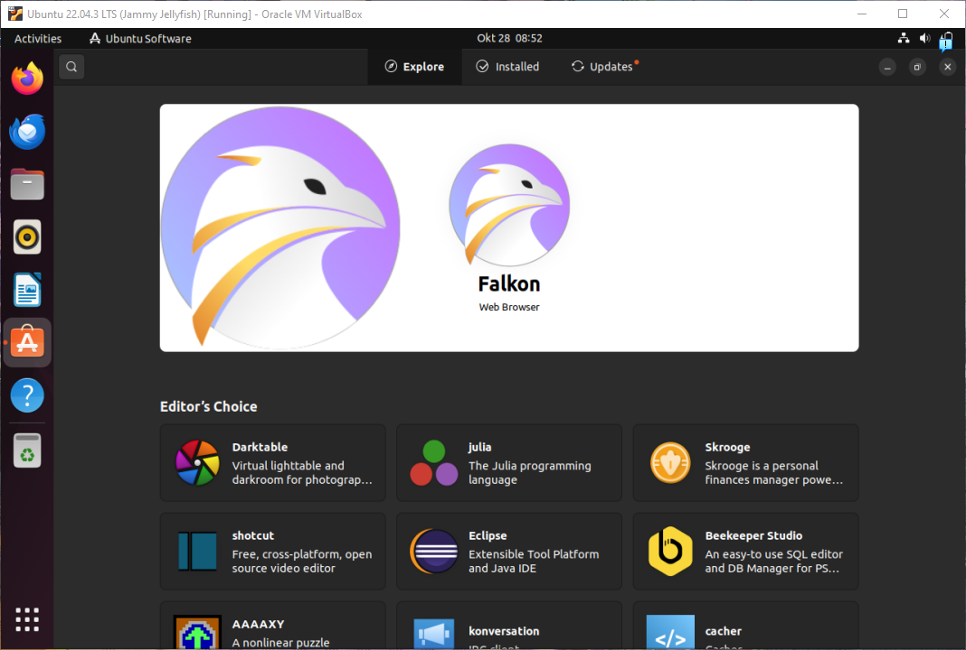

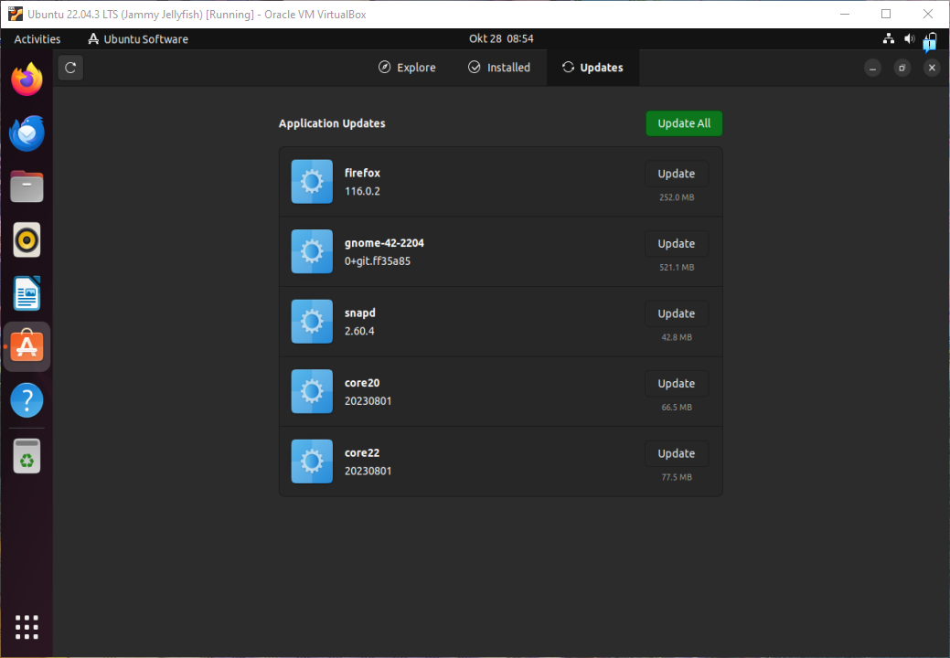

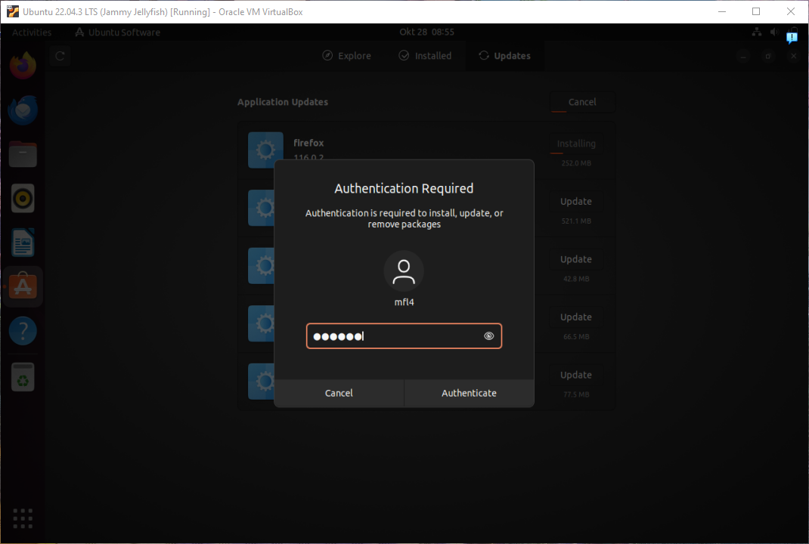

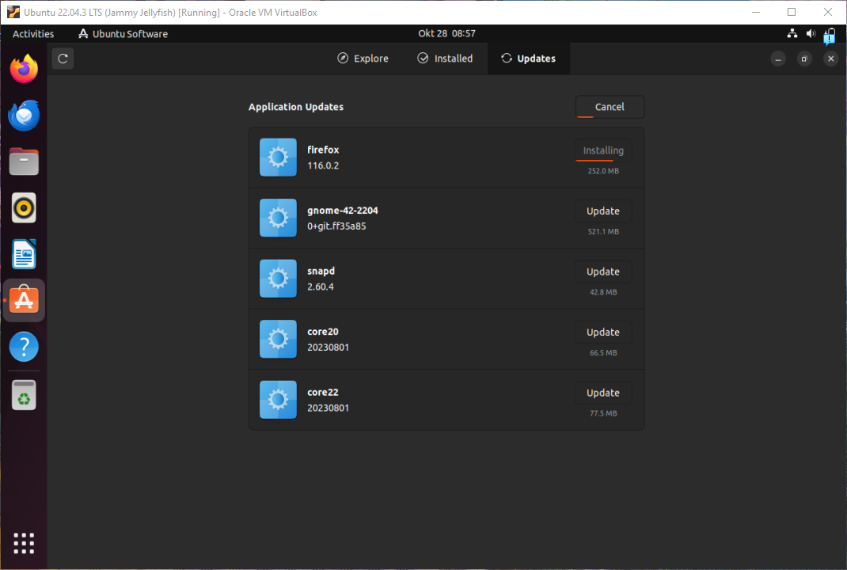

## Terakhir, instal 10 aplikasi untuk dimasukkan dalam tabel dalam tugas

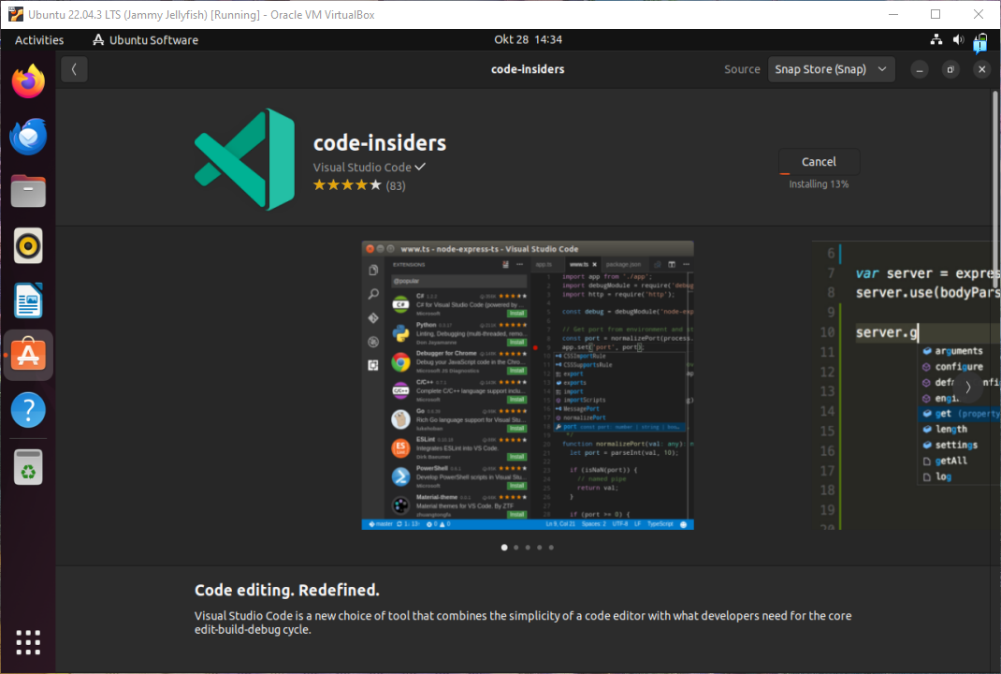

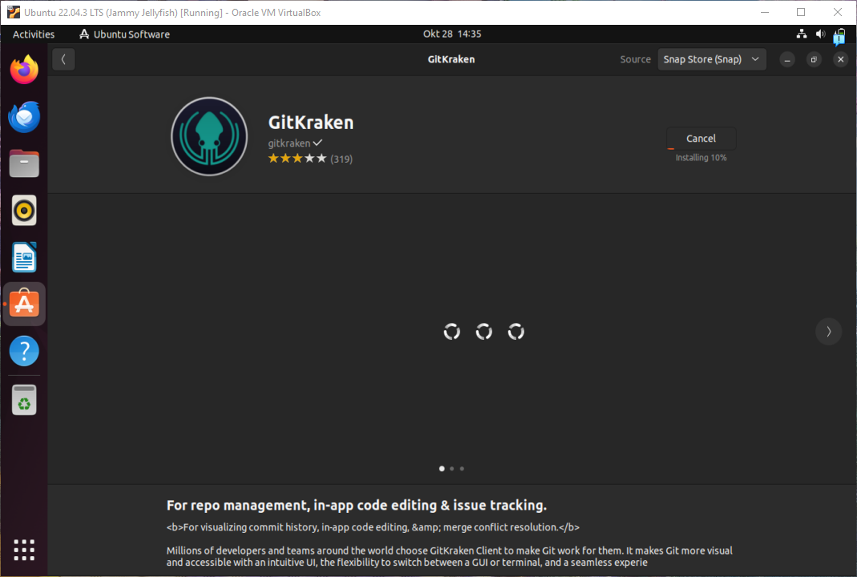

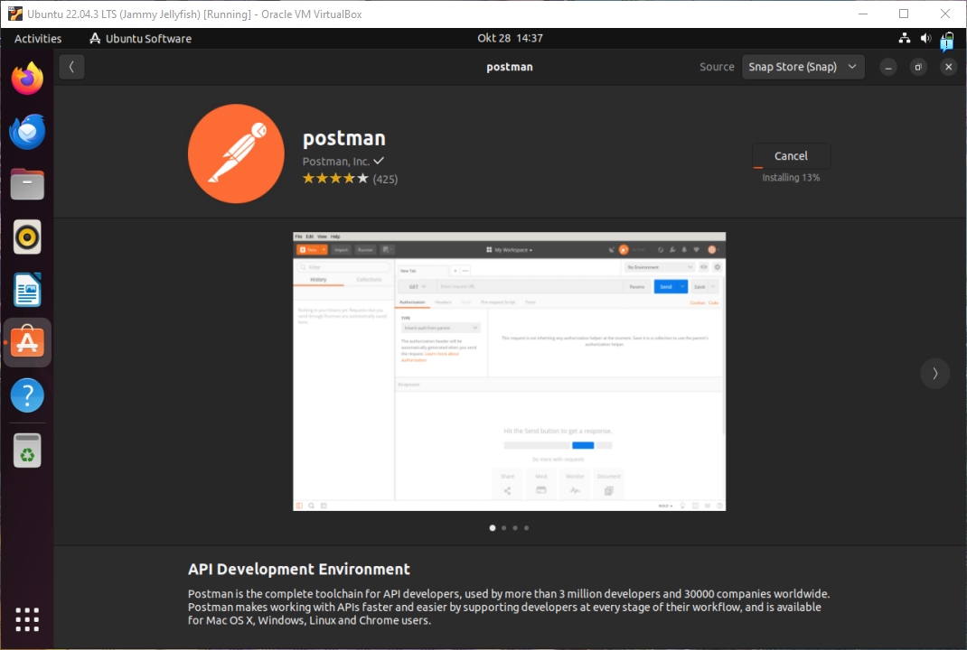

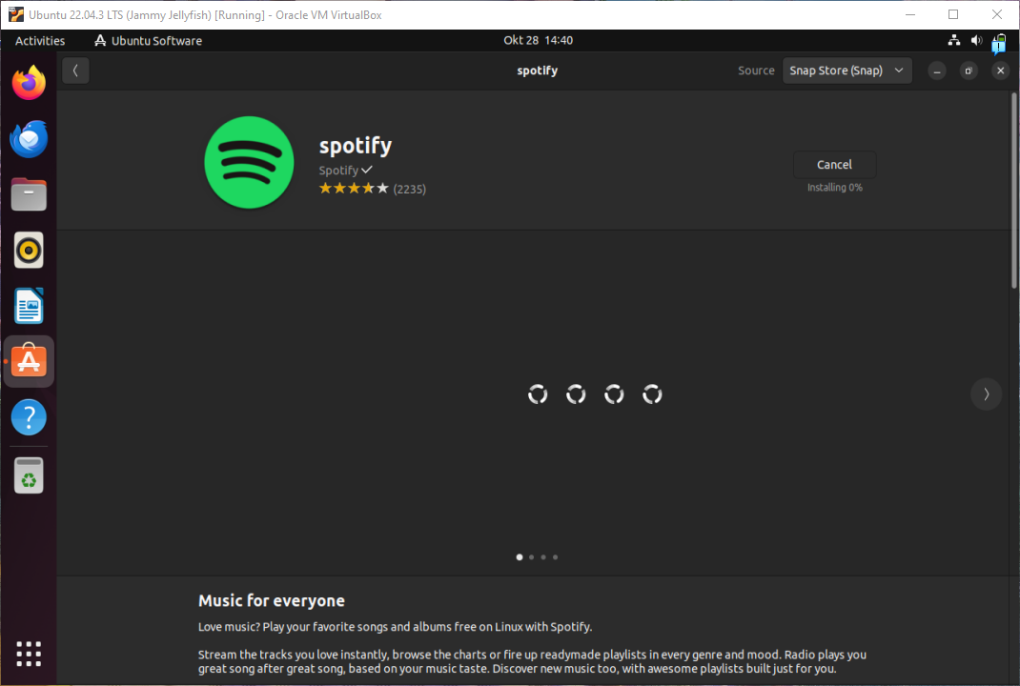

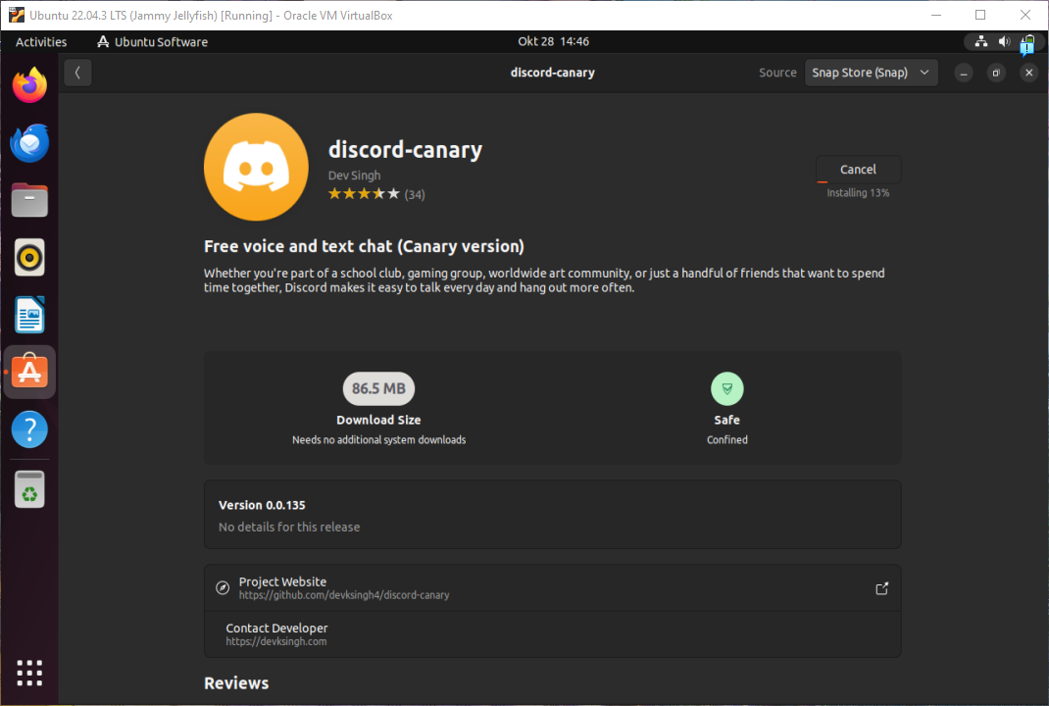

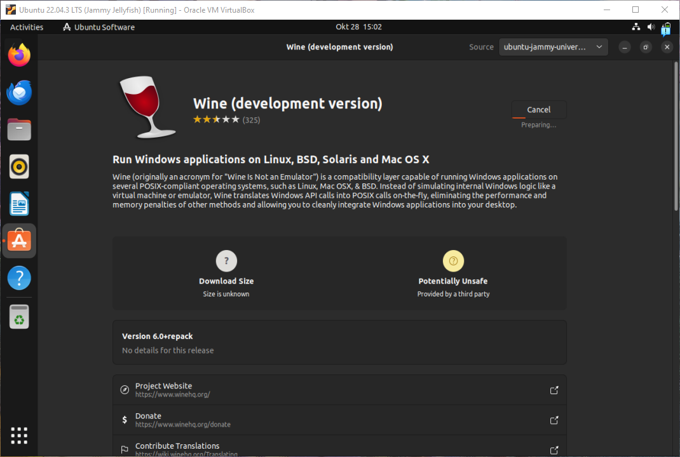

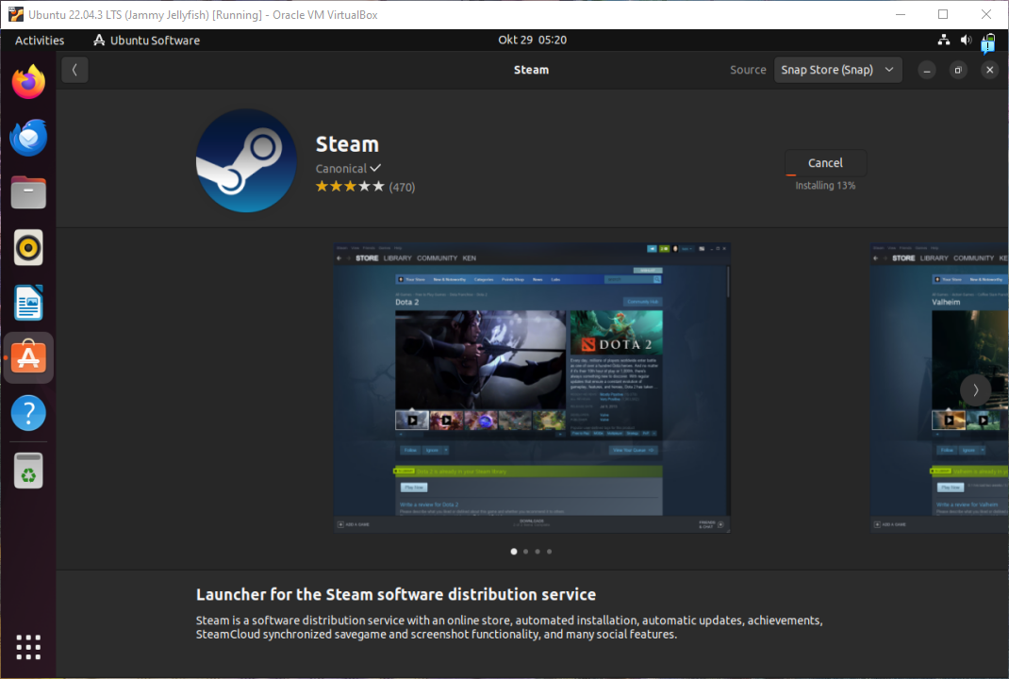

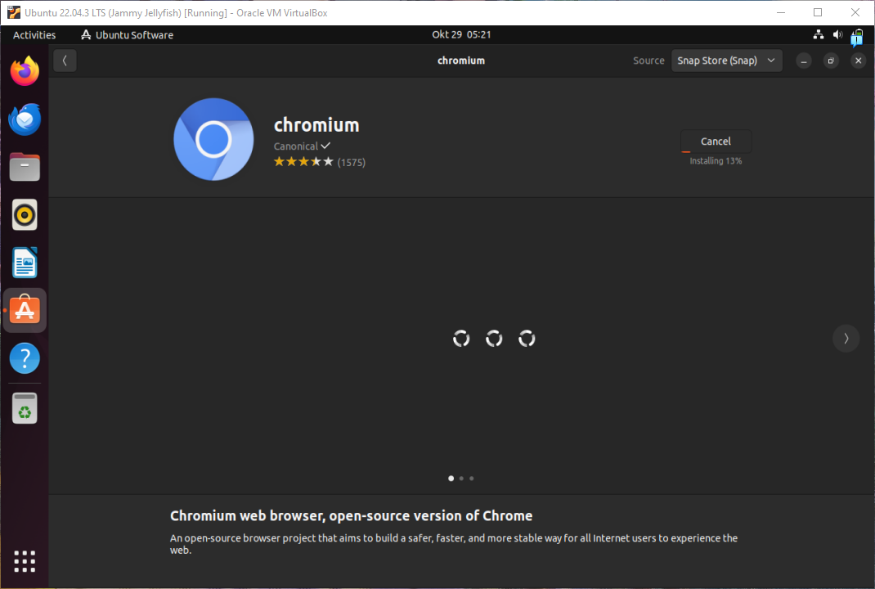

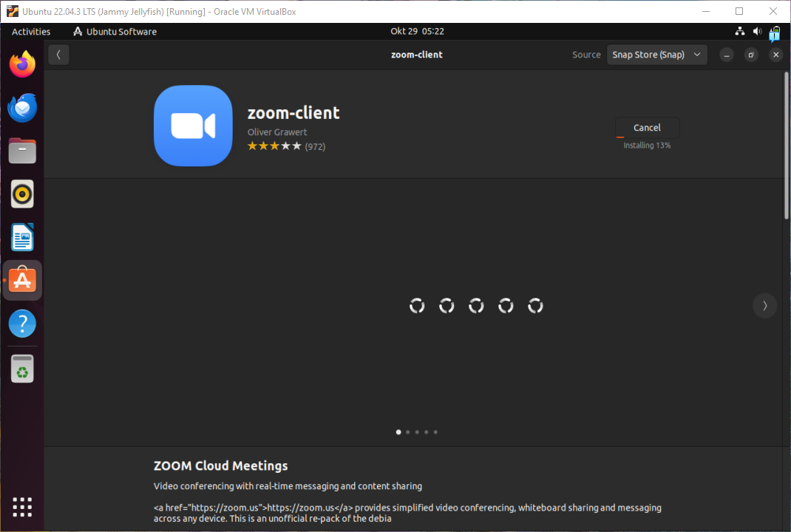

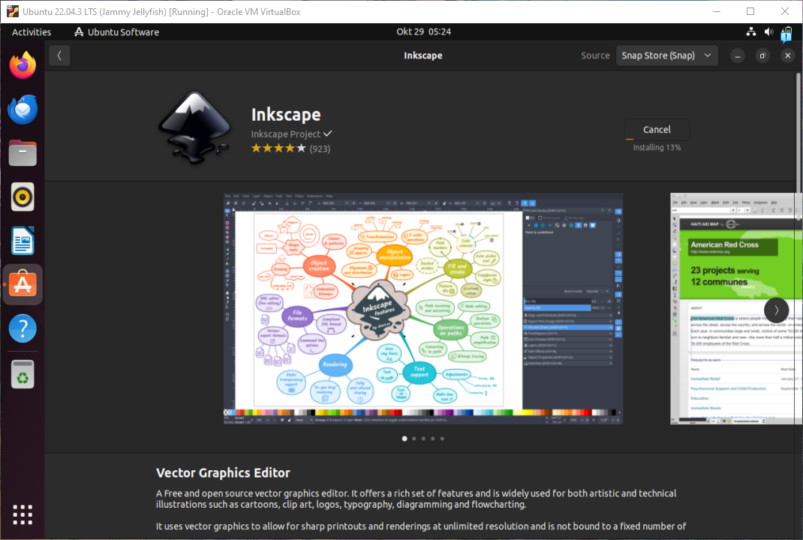

**TUGAS**

## Menggunakan laptop masing-masing instalkan 10 aplikasi yang berbeda pada linux, dan sebutkan fungsinya

|  |  |  |  |
| --- | --- | --- | --- |
| No | Aplikasi | Tampilan | Fungsi |
| 1 | code-insiders |  | membuat, mengedit, dan menghapus kode sumber |
| 2 | GitKraken |  | antarmuka pengguna untuk Git |
| 3 | postman |  | mengelola dan menguji layanan web API |
| 4 | spotify |  | memungkinkan pengguna untuk mendengarkan jutaan lagu dari berbagai genre dan artis melalui internet |
| 5 | discord-canary |  | memungkinkan pengguna untuk mengirim pesan teks, panggilan suara dan video |
| 6 | Wine (development version) |  | memungkinkan Anda menjalankan aplikasi Windows di lingkungan Linux |
| 7 | steam |  | memungkinkan untuk membeli, mengunduh, dan memainkan permainan video |
| 8 | chromium |  | browser web open-source yang merupakan basis dari Google Chrome |
| 9 | zoom-client |  | mengakses layanan video konferensi dan kolaborasi yang disediakan oleh Zoom Video Communications |
| 10 | inkscape |  | membuat ilustrasi, logo, dan grafis vektor lainnya |